上海电子信息职业技术学院
2023年度劳动合同制教职工竞聘事业编制的通知

为完善我校人事管理机制，优化人力资源配置，提高教职工工作热情，更好的投身于学校的建设中，学校根据《国务院办公厅转发人事部关于在事业单位试行人员聘用制度意见的通知》（国办发〔2002〕35号）、《事业单位人事管理条例》（国务院令第652号）、《上海市事业单位公开招聘人员办法》（沪人社规〔2019〕15号）等文件的要求，结合自身发展和人事制度改革的需要，拟定本通知。
一、岗位数量与适用范围
1.岗位数量
2023年可竞聘的事业编制岗位共计39个，其中：专业技术岗位33个，管理岗位6个。专业技术岗位中:专任教师岗24个,辅导员岗5个,其他专技岗4个。
2.适用范围
在二级学院、职能部门从事教学、教辅、实验实训和行政管理工作，用工方式为劳动合同制教职工，可以竞聘本次事业编制岗位。其中，专任教师应于2019年6月及以前进校；辅导员、管理岗及其他专业技术岗位人员应于2017年12月及以前进校。
二、进编原则
在有一定数量空余事业编制的情况下,学校按照“比例控制、德才兼备、注重实绩”的原则，公平公正的开展进编工作。对于申请进编人数超过事业编制空编数的，同一年度进校教职工按照相应分类考核与评价标准评分，并按照排位先后情况择优安排进编。各类教职工进编评分标准详见附件2。
三、进编基本要求
1、遵守中华人民共和国宪法和法律。
2、品行良好，有良好的职业道德，为人师表，师德失范“一票否决”。
3、热爱教育事业，具备责任心和事业心，具备组织协调沟通能力和团队合作精神。
4、身心健康，具有正常履行职责的身体条件。
5、具备岗位所需的学历、专业、资格、技能等条件，能较好的完成岗位工作内容。其中专任教师和辅导员应具有硕士及以上学位。
6、原则上申请进编的教职工，每年年度考核等第均应为“合格”及以上。
学校引进的具有副高级以上专业技术职务且距离法定退休年龄不足五年的，或当年获得正高级专业技术职务的，可申请直接进入事业编制。
7、除海归博士研究生和所聘为高级专业技术职务的人员外，其余人员进编必须满足“持有上海市居住证一年以上(在有效期内)”的条件。

四、进编组织机构
（一）学校成立“进编领导组”，负责上海电子信息职业技术学院劳动合同制教职工转事业编制审定工作。
组 长:田 钦、赵 坚
副组长:窦争妍、张 涛、徐德明、方林中
组 员:张峻颖、兰小云、栾文飞、张迎春、邵 菁、施嘉斌
（二）学校成立“进编工作组”，由窦争妍副校长担任组长，人事处、教务处、学生工作部/学生处、科研处等部门组成，工作组设在人事处，负责组织和协调上海电子信息职业技术学院劳动合同制教职工转事业编制工作,以及复核申请进编教职工的相关信息和材料。
（三）各教学单位、职能部门成立“二级单位进编工作小组”（简称“工作小组”），组长为部门负责人，负责本部门劳动合同制教职工转事业编制具体工作，包括对进编申请人员自评考核的审核和平时表现的评价。
五、进编程序
1、个人申请。学校发布年度进编岗位情况与要求，个人根据自身情况提出申请，填写《进编申请表》（附件1）及相关佐证材料,同时提交截止2023年5月30日前持有上海市居住证满一年的查询结果（附件7）。申请材料提交截止时间为2023年6月12日。
2、二级单位进编工作小组评价。工作小组对进编申请人员申报情况进行审核同时从师德师风、工作业绩、工作能力等方面作出客观公正的评价。
3、进编工作组审核。进编工作组将对申请进编的教职工进行资格审查与工作表现的评价。
对于出现需要考核评价打分排名的，进编工作组将通知相关教职工填写《进编考核表》（附件3-附件6），由申请进编的教职工按照评分标准自评后提交二级单位工作小组评价。学校进编工作组的复核评价按照以下分工进行：学历与学位、职称情况、年限与考核等类别由人事处负责复核；其他专技岗位人员和管理岗位人员的荣誉与奖励由人事处负责复核，辅导员的荣誉与奖励由学生工作部/学生处负责复核；教学类成果由教务处负责复核；科研情况由科研处负责复核。
4、进编领导组审定。领导组根据评价材料和复核情况，审定进编考核结果。通过 “三重一大”会议确定进编人员名单。
5、公示与合同签订。进编人员名单需公示5个工作日，公示无异议后，人事处组织安排签订《聘用合同》。
6、编制备案。对手续和材料齐全的申请进编教职工，人事处办理编制录用和备案手续。
六、其他相关说明
1、集体性荣誉与奖励，获奖证明必须有实际参与人，排名次序原则上由项目负责人根据参与人实际贡献大小确定，合作系数可参照下表，得分计算方式为：合作系数×标准分。教学类成果参照《上海电子信息职业技术学院“质量工程”与“教学改革工程”专项奖励实施细则》（沪电信职院〔2022〕25号），标准分为“所获奖励金额÷100”；科研情况标准分参照《上海电子信息职业技术学院科研工作考核办法（修订稿）》（沪电信职院〔2021〕19号）。
2、个人排名，国家级项目计前五名，国家级获奖不限；省部级项目计前三名，省部级获奖计前五名；局级、校级项目及获奖均计前三名。标准分同上，其合作系数参照下表执行。

合作系数分配表
人数 | 1 | 2 |  | 3 |  |  | 4 |  |  |  | 5
排序 | 1 | 1 | 2 | 1 | 2 | 3 | 1 | 2 | 3 | 4 | 1 | 2 | 3 | 4 | 5
系数 | 1 | 0.6 | 0.4 | 0.5 | 0.3 | 0.2 | 0.5 | 0.3 | 0.1 | 0.1 | 0.5 | 0.25 | 0.15 | 0.05 | 0.05
备注：仅国家级获奖可计算排序第6及以后的工作量，均按 0.05 的系数计。
3、对于符合进编要求，经审定拟进编的专业技术岗位教职工，学校会结合上级主管部门审批的岗位设置备案情况，根据教职工的实际岗位级别进行聘用。若出现拟聘岗位级别满额，相关教职工将签署承诺书，并统筹安排至该专技职务等级的最低级别予以聘用。

人事处
2023年6月5日

附件1
上海电子信息职业技术学院
2023年度劳动合同制教职工进编申请表
姓 名 |  |  |  | 性 别 |  | 出生年月
政治面貌 |  |  |  | 学历/学位 |  | 参加工作时间
进校时间 |  |  |  | 岗位名称 |  | 专业技术职务
教职工  个 人  申 请 | （请结合进编要求和工作能力，可附页）  签 字：  年 月 日
二 级  单 位  进 编  小 组  意 见 | 签字及盖章：  年 月 日

二 级  单 位  分 管  领 导  意 见 | 签 字：  年 月 日
进 编  工作组  意 见 | 签字及盖章：  年 月 日
领导组  意 见 | □同意/□不同意
备注
上海电子信息职业技术学院人事处制

附件2：各类教职工进编评分标准
表1 专任教师评分标准
属性 | 获得评分条件 | 标准分
学历与学位 | 博士学位 | 30
学历与学位 | 硕士学位 | 5
职称情况 | 副高级专业技术职务 | 30
职称情况 | 中级专业技术职务 | 10
年限与考核 | 进校超过1年后的年限，每增加1年，加2分，累计最多不超过30分。距离法定退休年龄不满八年的按照30分计。 | 2-30
年限与考核 | 进校以来，每获得一个年度考核优秀，加5分，累计最多不超过20分。 | 5-20
教学类成果 | 计算进校后近五年（不满五年按照实际年限计）教学类成果总分，按照其总分在当年申报人中排名情况计分。  得分为：100-$\frac{100}{当年申报人数}×（排名-1）$
科研情况 | 计算进校后近五年（不满五年按照实际年限计）科研成果总分，按照其总分在当年申报人中排名情况计分。  得分为：100-$\frac{100}{当年申报人数}×（排名-1）$

表2 辅导员评分标准
属性 | 获得评分条件 | 标准分
学历与学位 | 博士学位 | 30
学历与学位 | 硕士学位 | 5
职称情况 | 副高级专业技术职务 | 30
职称情况 | 中级专业技术职务 | 10
职称情况 | 高校教师资格证 | 10
年限与考核 | 进校超过1年后的年限，每增加1年，加2分，累计最多不超过30分。距离法定退休年龄不满八年的按照30分计。 | 2-30
年限与考核 | 进校以来，每获得一个年度考核优秀，加10分，累计最多不超过30分。 | 10-30
荣誉与奖励 | 进校后近五年（不满五年按照实际年限计），每获得一个国家级个人荣誉一等奖（含省部级称号），加90分 | 90
荣誉与奖励 | 进校后近五年（不满五年按照实际年限计），每获得一个国家级个人荣誉二等奖（含省部级称号），加80分 | 80
荣誉与奖励 | 进校后近五年（不满五年按照实际年限计），每获得一个国家级个人荣誉三等奖（含省部级称号），加70分 | 70
荣誉与奖励 | 进校后近五年（不满五年按照实际年限计），每获得一个省部级个人荣誉一等奖（含省部级称号），加70分 | 70
荣誉与奖励 | 进校后近五年（不满五年按照实际年限计），每获得一个省部级个人荣誉二等奖，加60分 | 60
荣誉与奖励 | 进校后近五年（不满五年按照实际年限计），每获得一个省部级个人荣誉三等奖，加50分 | 50
荣誉与奖励 | 进校后近五年（不满五年按照实际年限计），每获得一个局级个人荣誉，加40分 | 40
科研情况 | 计算进校后近五年（不满五年按照实际年限计）科研成果总分，按照其总分在当年申报人中排名情况计分。  得分为：50-$\frac{50}{当年申报人数}×（排名-1）$
说明：上表中荣誉与奖励包括但不限于：上海高校辅导员素质能力大赛奖、上海高校辅导员主题班会展示活动奖、上海高校辅导员“年度人物”奖、上海高校毕业生就业工作优秀典型奖、辅导员特色工作法、各类主题教育活动、主题征文指导等；校级荣誉与奖励包括但不限于：就业工作先进个人、征兵先进个人、辅导员职业能力大赛奖、辅导员特色工作法、学生资助宣传大使项目评选活动优秀指导教师、学校“年度之星”优秀指导教师等。

表3 管理岗人员评分标准
属性 | 获得评分条件 | 标准分
学历与学位 | 博士学位 | 30
学历与学位 | 硕士学位 | 5
年限与考核 | 进校超过1年后的年限，每增加1年，加2分，累计最多不超过30分。距离法定退休年龄不满八年的按照30分计。 | 2-30
年限与考核 | 进校以来，每获得一个年度考核优秀，加10分，累计最多不超过30分。 | 10-30
荣誉与奖励 | 进校后近五年（不满五年按照实际年限计），每获得一个国家级个人荣誉一等奖（含省部级称号），加90分 | 90
荣誉与奖励 | 进校后近五年（不满五年按照实际年限计），每获得一个国家级个人荣誉二等奖（含省部级称号），加80分 | 80
荣誉与奖励 | 进校后近五年（不满五年按照实际年限计），每获得一个国家级个人荣誉三等奖（含省部级称号），加70分 | 70
荣誉与奖励 | 进校后近五年（不满五年按照实际年限计），每获得一个省部级个人荣誉一等奖（含省部级称号），加70分 | 70
荣誉与奖励 | 进校后近五年（不满五年按照实际年限计），每获得一个省部级个人荣誉二等奖，加60分 | 60
荣誉与奖励 | 进校后近五年（不满五年按照实际年限计），每获得一个省部级个人荣誉三等奖，加50分 | 50
荣誉与奖励 | 进校后近五年（不满五年按照实际年限计），每获得一个局级个人荣誉，加40分 | 40
科研情况 | 计算进校后近五年（不满五年按照实际年限计）科研成果总分，按照其总分在当年申报人中排名情况计分。  得分为：30-$\frac{30}{当年申报人数}×（排名-1）$

表4 其他专技人员评分标准
属性 | 获得评分条件 | 标准分
学历与学位 | 博士学位 | 30
学历与学位 | 硕士学位 | 5
职称情况 | 副高级专业技术职务 | 30
职称情况 | 中级专业技术职务 | 10
年限与考核 | 进校超过1年后的年限，每增加1年，加2分，累计最多不超过30分。距离法定退休年龄不满八年的按照30分计。 | 2-30
年限与考核 | 进校以来，每获得一个年度考核优秀，加10分，累计最多不超过30分。 | 10-30
荣誉与奖励 | 进校后近五年每获得一个国家级个人荣誉一等奖，加90分 | 90
荣誉与奖励 | 进校后近五年每获得一个国家级个人荣誉二等奖，加80分 | 80
荣誉与奖励 | 进校后近五年每获得一个国家级个人荣誉三等奖，加70分 | 70
荣誉与奖励 | 进校后近五年每获得一个省部级个人荣誉一等奖，加70分 | 70
荣誉与奖励 | 进校后近五年每获得一个省部级个人荣誉二等奖，加60分 | 60
荣誉与奖励 | 进校后近五年每获得一个省部级个人荣誉三等奖，加50分 | 50
荣誉与奖励 | 进校后近五年每获得一个局级个人荣誉，加40分 | 40
科研情况 | 计算进校后近五年（不满五年按照实际年限计）科研成果总分，按照其总分在当年申报人中排名情况计分。  得分为：50-$\frac{50}{当年申报人数}×（排名-1）$
备注：不分等级的奖励与荣誉按照对应级别的二等奖计分。
附件3
上海电子信息职业技术学院
2023年度劳动合同制专任教师进编考核表
姓名 |  |  | 性别 |  | 出生年月 |  | 学历、学位
工作部门 |  |  |  |  | 进 校 年 月
专业技术职 务 |  |  |  |  | 现岗位类别与等级
自评与复核情况
二 级  单 位  进 编  工 作小 组评 价 | (请从师德师风、工作能力等方面综合评价)  签字及盖章  年 月 日
人 员基 本情 况 | 本人承诺以上信息均属实
  条件 | 自评分值 | 复核分值
  学历与学位
  职称情况
  年限与考核
人事处意 见 | 人事处已复核，复核总分为：  签字及盖章  年 月 日
教 学成 果情 况 | 本人承诺以上信息均属实
  序号 | 成果名称 | 自评分值 | 复核分值
  近五年教学类成果总分
教务处意 见 | 教务处已复核，复核总分为：  签字及盖章  年 月 日
科 研情 况 | 本人承诺以上信息均属实
  序号 | 成果名称 | 自评分值 | 复核分值
  近五年科研成果总分
科研处意 见 | 科研处已复核，复核总分为：  签字及盖章  年 月 日
得 分汇 总
  属性 | 得分
  人员基本情况
  教学类成果 | 折合分  排 名 /
  科研情况 | 折合分  排 名 /
  合 计
上海电子信息职业技术学院人事处制
附件4
上海电子信息职业技术学院
2023年度劳动合同制辅导员进编考核表
姓名 |  |  | 性别 |  | 出生年月 |  | 学历、学位
工作部门 |  |  |  |  | 进 校 年 月
专业技术职 务 |  |  |  |  | 现岗位类别与等级
自评与复核情况
二 级  单 位  进 编  工 作  小 组  评 价 | (请从师德师风、工作能力等方面综合评价)  签字及盖章  年 月 日
人 员 基 本 情 况 |  | 本人承诺以上信息均属实
  条件 | 自评分值 | 复核分值
  学历与学位
  职称情况
  年限与考核
人事处 意 见 |  | 人事处已复核，复核总分为：  签字及盖章  年 月 日
荣 誉 与 奖 励 |  | 本人承诺以上信息均属实
  序号 | 荣誉与奖励名称 | 自评分值 | 复核分值
  总 计
学工部 意 见 |  | 学生工作处/学生处已复核，复核总分为：  签字及盖章  年 月 日
科 研 情 况 |  | 本人承诺以上信息均属实
  序号 | 成果名称 | 自评分值 | 复核分值
  近五年科研成果总分
科研处 意 见 |  | 科研处已复核，复核总分为：  签字及盖章  年 月 日
得 分 汇 总
  属性 | 得分
  人员基本情况
  荣誉与奖励
  科研情况 | 折合分  排 名 /
  合 计
上海电子信息职业技术学院人事处制
附件5
上海电子信息职业技术学院
2023年度劳动合同制管理岗人员进编考核表
姓名 |  |  | 性别 |  | 出生年月 |  | 学历、学位
工作部门 |  |  |  |  | 进 校 年 月
现岗位类别与等级
自评与复核情况
二 级  单 位  进 编  工 作  小 组  评 价 | (请从师德师风、工作能力等方面综合评价)  签字及盖章  年 月 日
人 员 基 本 情 况 | 本人承诺以上信息均属实
  条件 | 自评分值 | 复核分值
  学历与学位
  年限与考核
荣 誉 与 奖 励 | 本人承诺以上信息均属实
  序号 | 荣誉与奖励名称 | 自评分值 | 复核分值
  总 计
人事处意 见 | 人事处已复核，复核总分为：  签字及盖章  年 月 日
科 研 情 况 | 本人承诺以上信息均属实
  序号 | 成果名称 | 自评分值 | 复核分值
  近五年科研成果总分
科研处意 见 | 科研处已复核，复核总分为：  签字及盖章  年 月 日
得 分 汇 总
  属性 | 得分
  人员基本情况
  荣誉与奖励
  科研情况 | 折合分  排 名 /
  合 计
上海电子信息职业技术学院人事处制

附件6
上海电子信息职业技术学院
2023年度劳动合同制其他专技人员进编考核表
姓名 |  |  | 性别 |  | 出生年月 |  | 学历/学位
工作部门 |  |  |  |  | 进 校 时 间
专业技术职 务 |  |  |  |  | 现岗位类别与等级
自评与复核情况
二 级  单 位  进 编  工 作  小 组  评 价 | (请从师德师风、工作能力等方面综合评价，可附页)  签字及盖章  年 月 日
人 员 基 本 情 况 | 本人承诺以上信息均属实
  条件 | 自评分值 | 复核分值
  学历与学位
  职称情况
  年限与考核
荣 誉 与 奖 励 | 本人承诺以上信息均属实
  序号 | 荣誉与奖励名称 | 自评分值 | 复核分值
  总 计
进 编  工作组  评 价 | 人事处已复核，复核总分为：  签字及盖章  年 月 日
科 研 情 况 | 本人承诺以上信息均属实
  序号 | 成果名称 | 自评分值 | 复核分值
  近五年科研成果总分
进 编  工作组  评 价 | 科研处已复核，复核总分为：  签字及盖章  年 月 日
得 分 汇 总
  属性 | 得分
  人员基本情况
  荣誉与奖励
  科研情况 | 折合分  排 名 /
  合 计
上海电子信息职业技术学院人事处制

附件7
居住证查询流程详解
1、登录上海市民信息服务网（www.962222.net）;
2、注册并登录个人账户
3、点击“居住证”选项；
4、点击“居住证查询”选项；
5、截图并打印“查询结果”页面。

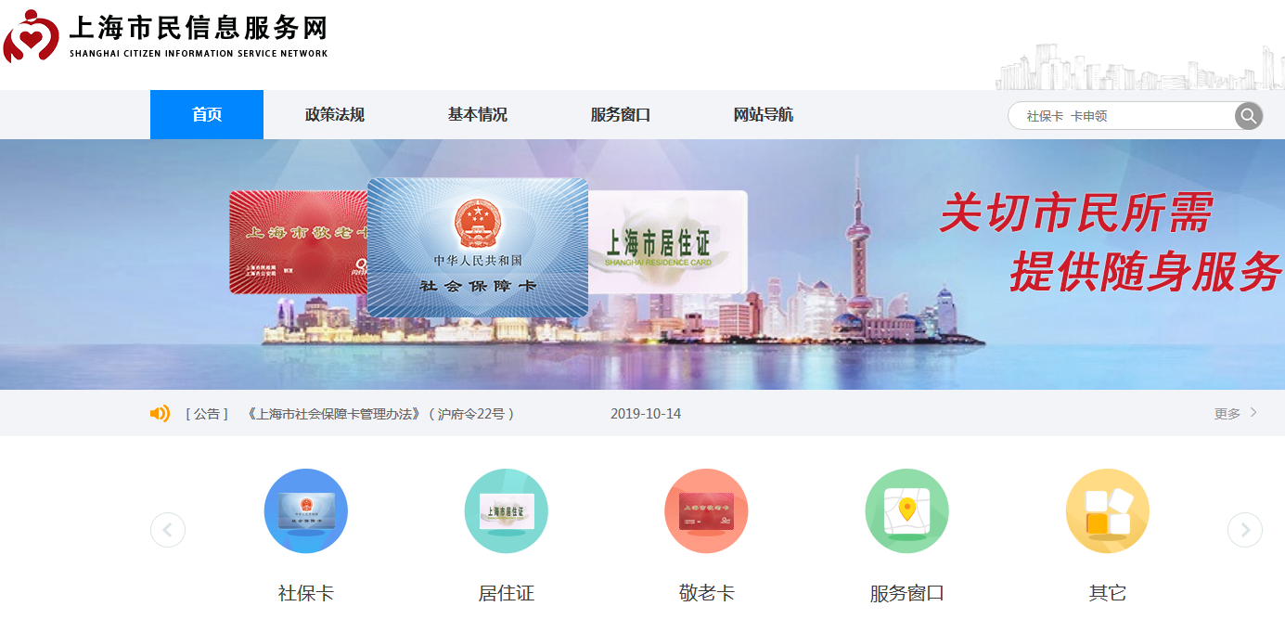
图1 登录页面
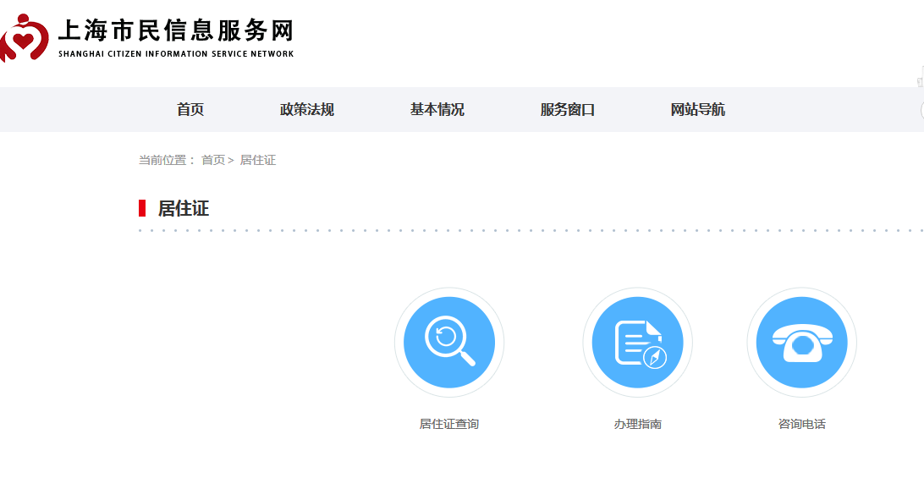
图2 查询页面

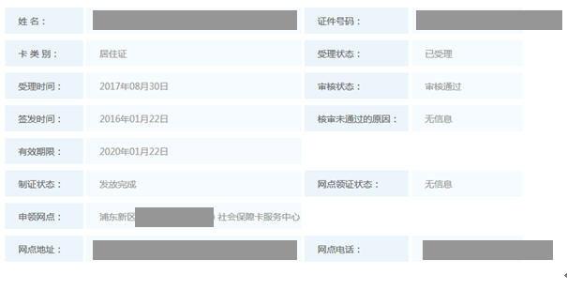
图3查询结果示例

